ANALISIS PENERAPAN SISTEM MANAJEMEN KESELAMATAN
KESEHATAN KERJA DAN LINGKUNGAN HIDUP (SMK3LH)
DI BAGIAN PRODUKSI FINAL ASSEMBLY LINE (FAL)
PT. DIRGANTARA INDONESIA (Persero)

Dede Riki Redianto
NPM : 26201115003

Email : dederiki@hotmail.com

Pembimbing I : Beni Barliansah

Email : benibarliansyah@gmail.com

Pembimbing II : Budi Mulyati

Email : b.mulyati@yahoo.com

Program Studi Teknik Industri, Fakultas Teknik Universitas Nurtanio Bandung

ABSTRAK
Final Assembly Line (FAL) PT. Dirgantara Indonesia (Persero) merupakan departemen perakitan akhir pesawat terbang fixed wing. Banyak dan beragamnya pekerjaan di Final Assembly Line (FAL) mengakibatkan banyaknya potensi bahaya yang ditimbulkan. PT. Dirgantara Indonesia (Persero) telah menerapkan sebuah sistem manajemen keselamatan kesehatan kerja dan lingkungan hidup. Tetapi pada kenyataannya di lapangan, penerapan sistem manajemen keselamatan dan kesehatan kerja sulit dilakukan. Dalam memperbaiki sistem keselamatan dan kesehatan kerja digunakan metode HIRA (Hazzard Identification and Risk Assesment) untuk menilai risiko potensi bahaya kerja dan menemukan potensi bahaya kerja terbesar. Kemudian Fault Tree Analysis (FTA) digunakan untuk menganalisis tingkat risiko bahaya kerja. Hasil dari pengolahan data menggunakan metode FTA ditemukan top event yaitu pekerja tidak menggunakan APD karena tidak paham tentang K3 dan pola kebiasaan dalam melakukan pekerjaan. Rekomendasi perbaikan yang harus diterapkan yaitu melakukan training berkala dan pemberian sanksi bagi yang tidak menggunakan APD. Hasil dari analisis penelitian ini dapat diambil kesimpulan bahwa nilai risiko dan kategori bahaya kerja yang dominan di FAL adalah C 4 (E), faktor penyebab terbesar terjadinya kecelakaan kerja di FAL adalah pekerja tidak menggunakan APD.

Kata Kunci : PT. Dirgantara Indonesia (Persero), Sistem Manajemen Keselamatan dan Kesehatan Kerja, Metode HIRA, Faul Tree Analysis (FTA)

Final Assembly Line (FAL) of Indonesian Aerospace (IAe) is the final assembly department of fixed-wing aircraft. Many of the jobs in the Final Assembly Line (FAL) have resulted in the many potential dangers. Indonesian Aerospace (IAe) has implemented a occupational health safety management system and environment. But in fact in the field, the implementation of occupational safety and health management system is difficult. In improving the occupational safety and health system used the HIRA (Hazzard Identification and Risk Assesment) method to assess the risk of potential occupational hazards and find the potential for the greatest working danger then Fault Tree Analysis (FTA) is used to analyse the risk of occupational hazards. Result of data processing using FTA method found top event workers do not use the APD because they do not know about K3 and custom patterns in doing the work. The recommended improvement that should be applied is to conduct periodic training and sanction for those who do not use the APD. The results of this research analysis can be concluded that the risk value and category of work hazards dominant in FAL is C 4 (E), the biggest cause of the occurrence of work accident in FAL is workers do not use the APD.

Keywords : Indonesian Aerospace (IAe), Occupational Health Safety Management System and Environment, Method HIRA, Fault Tree Analysis (FTA)

- PENDAHULUAN
  - Latar Belakang
Suatu kegiatan industri tidak pernah terlepas dari potensi risiko kecelakaan. Bagaimanapun kecilnya suatu kecelakaan akan berdampak besar bagi suatu perusahaan. Begitu pula dengan industri manufaktur khususnya industri pesawat terbang yang melibatkan manusia dalam melakukan proses produksinya. Untuk itu standar keselamatan (safety standard) yang tinggi merupakan suatu keharusan yang mutlak. Penerapan keselamatan penerbangan perlu dilaksanakan pada semua sektor, diawali dari proses produksi.
Sumber daya manusia memiliki peranan penting dalam menentukan maju dan mundurnya suatu industri pesawat terbang, sumber daya manusia merupakan aset perusahaan yang paling berharga, tetapi perlindungan terhadap tenaga kerja masih jauh dari yang diharapkan karena masih banyak terjadi kecelakaan kerja serta potensi bahaya kerja yang dapat membahayakan tenaga kerja. Terkait masalah perlindungan tenaga kerja dari kecelakaan kerja dan menghindari kerugian besar terhadap perusahaannya, salah satu sistem manajemen yang harus diterapkan adalah Sistem Manajemen Keselamatan Kesehatan Kerja dan Lingkungan Hidup (SMK3LH).
Dengan Sistem Manajemen Keselamatan Kesehatan Kerja dan Lingkungan Hidup (SMK3LH) yang baik dan terorganisir, maka dapat mengurangi terjadinya risiko kecelakaan kerja yang dapat menyebabkan kematian, sakit akibat kerja, cacat dan gangguan fisik/mental kerja.
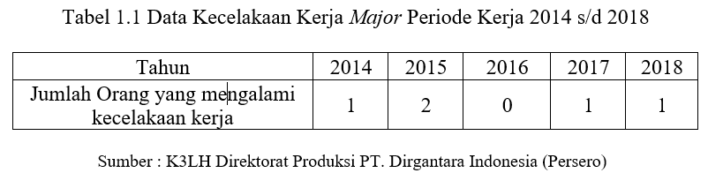
PT. Dirgantara Indonesia (Persero) merupakan salah satu perusahaan penerbangan di Asia yang berpengalaman dan berkompetensi dalam rancang bangun, pengembangan dan manufakturing pesawat terbang. Banyak produk pesawat yang telah di produksi oleh PT. Dirgantara Indonesia (Persero) diantaranya jenis pesawat NC 212, CN 235 dan CN 295, ketiga pesawat tersebut merupakan pesawat bersayap tetap (fixed wing).
Banyak dan beragamnya pekerjaan di Final Assembly Line (FAL) mengakibatkan banyaknya potensi bahaya yang ditimbulkan, seperti installation big group/big component. Perusahaan telah menyediakan kebutuhan alat pelindung diri untuk semua karyawannya, khususnya area produksi Final Assembly Line (FAL), akan tetapi ada beberapa karyawan yang tidak menggunakan alat pelindung diri secara lengkap disebabkan karena pola kebiasaan dalam melakukan pekerjaan.
Data historis perusahaan mencatat jumlah kecelakaan kerja major, yaitu kecelakaan yang menyebabkan sakit akibat kerja, cacat dan gangguan fisik/mental dari tahun 2014 s/d 2018 ada sebanyak 5 kasus kecelakaan kerja major, dan yang paling banyak disebabkan oleh kelalaian karyawan karena tidak menggunakan Alat Pelindung Diri (APD). Pada Tabel 1.1 menunjukkan data kecelakaan kerja major periode kerja 2014 s/d 2018.
Target utama perusahaan menerapkan Sistem Manajemen Keselamatan Kesehatan Kerja dan Lingkungan Hidup (SMK3LH) adalah untuk mencapai zero accident (kecelakaan nihil).
Pada kenyataannya di lapangan, penerapan Sistem Manajemen Keselamatan Kesehatan Kerja dan Lingkungan Hidup (SMK3LH) tidak dapat berjalan dengan mulus. Berbagai macam program yang telah diterapkan belum menjadi jaminan bagi keselamatan dan kesehatan para pekerja, jika tidak diikuti kesadaran dan kepedulian pekerja itu sendiri.

1.2 Perumusan Masalah
Berdasarkan latar belakang yang telah disampaikan di atas, maka dalam jurnal ini masalah yang penulis rumuskan adalah :
a. Berapa nilai risiko potensi bahaya dan kategori potensi bahaya kerja installation big group/big component di bagian produksi Final Assembly Line (FAL) ?.
b. Apa yang menjadi faktor penyebab terbesar terjadinya kecelakaan kerja installation big group/big component di bagian produksi Final Assembly Line (FAL) ?.

1.3 Tujuan Penulisan
Penelitian yang dilakukan ini mempunyai tujuan atau hasil yang ingin dicapai, antara lain :
- Mengetahui nilai risiko potensi bahaya kerja dan kategori potensi bahaya kerja installation big group/big component di bagian produksi Final Assembly Line (FAL).
- Mengetahui faktor penyebab terbesar terjadinya kecelakaan kerja installation big group/big component di bagian produksi Final Assembly Line (FAL).

1.4 Pembatasan dan Asumsi
Agar penelitian ini lebih terarah maka dilakukan beberapa batasan masalah, yaitu :
- Data kecelakaan kerja periode 2014 s/d 2018.
- Data identifikasi potensi bahaya kerja installation big group/big component di bagian produksi Final Assembly Line (FAL).
- Potensi dan risiko bahaya yang berhubungan dengan keselamatan dan kesehatan kerja di bagian produksi Final Assembly Line (FAL).
- Fault Tree Analysis (FTA) hanya pada tingkat risiko tinggi (High Risk) dan risiko ekstrim (Extreme Risk).

- LANDASAN TEORI
  - Keselamatan dan Kesehatan Kerja
Keselamatan dan kesehatan kerja didefinisikan sebagai suatu upaya perlindungan agar setiap tenaga kerja dan orang lain yang memasuki tempat kerja senantiasa dalam keadaan yang sehat serta sumber-sumber proses produksi dapat dijalankan secara aman, efisien dan produktif.

2.2 Definisi Sistem Manajemen Keselamatan Kesehatan Kerja dan Lingkungan Hidup (SMK3LH)
Sistem Manajemen Keselamatan Kesehatan Kerja dan Lingkungan Hidup (SMK3LH) adalah suatu sistem yang dirancang untuk menjamin keselamatan pada semua personel di tempat kerja agar tidak menderita luka maupun menyebabkan penyakit di tempat kerja, yang tercermin pada perubahan sikap, prilaku keselamatan di tempat kerja.

  - Definisi Potensi Bahaya
Potensi Bahaya (Hazard) adalah suatu kondisi/keadaan pada suatu proses, alat, mesin, bahan atau cara kerja intrisik alamiah yang dapat menjadikan luka, cidera, bahkan kematian pada manusia serta menimbulkan kerusakan pada alat dan lingkungan.

2.4 Pengertian Risiko
Risiko adalah suatu kemungkinan terjadinya kecelakaan atau kerugian pada periode waktu tertentu atau siklus operasional tertentu.

2.5 Identifikasi Risiko
metode sederhana dalam mengidentifikasi bahaya potensial dan risiko yang ada pada perusahaan adalah sebagai berikut :
- Pengelompokkan area kerja.
Area kerja sudah dikelompokkan berdasarkan divisi/stasiun kerja masing-masing sehingga mempermudah pengamatan.
- Registrasi aktivitas kerja
Kegiatan kerja/aktivitas kerja diidentifikasi dengan daerah kerjanya/stasiun kerjanya.
- Registrasi alat kerja
Pada registrasi alat kerja ini dilakukan pendataan alat kerja yang digunakan dalam melaksanakan aktivitas atau kegiatan pada setiap stasiun kerja.
- Identifikasi bahaya dan efek bahaya
Identifikasi bahaya dilihat secara terpisah pada setiap kegiatan kerja, mencakup bahaya terhadap manusia, alat kerja, dan lingkungan kerja.

2.6 Hazard Identification and Risk Assesment (HIRA)
HIRA (Hazard Identification and Risk Assesment) merupakan suatu metode atau teknik untuk mengidentifikasi potensi bahaya kerja dengan mendefinisikan karakteristik bahaya yang mungkin terjadi dan mengevaluasi risiko yang terjadi melalui penilaian risiko dengan menggunakan matriks penilaian risiko.

2.7 Fault Tree Analysis (FTA)
Fault Tree Analysis (FTA) adalah suatu teknik yang digunakan untuk mengidentifikasi risiko yang berperan terhadap terjadinya kegagalan.

- METODOLOGI PENELITIAN
  - Study Literature
Merupakan metode pengumpulan data yang dilakukan dengan mencari data, dasar teori dan mempelajari buku-buku referensi.

  - Study Observation
Merupakan pengumpulan data yang diperoleh langsung dari lapangan, yaitu pengamatan dan pencatatan pada objek penulisan secara langsung untuk mendapatkan bukti kebenaran dari study literature.

- PENGUMPULAN DAN PENGOLAHAN DATA
  - Data Umum Perusahaan
PT. Dirgantara Indonesia (Persero) merupakan salah satu perusahaan penerbangan di Asia yang berpengalaman dan berkompetensi dalam rancang bangun, pengembangan dan manufakturing pesawat terbang. Diawali dengan membangun dasar penguasaan teknologi melalui lisensi, perusahaan industri penerbangan yang berdiri pada tanggal 23 agustus 1976 ini, memproduksi pesawat terbang bersayap tetap (fixed wing) yaitu NC 212, CN 235 dan CN 295 yang semuanya dirakit di bagian Final Assembly Line (FAL).

  - Final Assembly Line (FAL)
Final Assembly Line (FAL) PT. Dirgantara Indonesia (Persero) merupakan departemen perakitan akhir pesawat terbang jenis NC 212, CN 235 dan CN 295 dibawah Divisi Final Assembly & Delivery Center Direktorat Produksi yang merupakan salah satu ujung tombak produksi pesawat terbang di PT. Dirgantara Indonesia (Persero).
Secara garis besar bagian produksi Final Assembly Line (FAL) dibagi menjadi 3 bagian pekerjaan yaitu mechanical installer, electrical installer dan functional test.

  - Mechanical Installer
Mechanical Installer merupakan salah satu pekerjaan dibagian produksi Final Assembly Line (FAL) yang mempunyai peranan penting dalam perakitan pesawat terbang karena pekerjaan ini meliputi instalasi component untuk menunjang proses produksi pesawat terbang selanjutnya. Mechanical installer dibagi menjadi 3 bagian yaitu installation big group/big component (wing complete, horizontal stabilizer, vertical stabilizer, elevator dan rudder), installation hydraulic and pneumatic system dan yang terakhir adalah installation flight control and engine control.

  - Installation Big Group (Big Component)
Installation Big Group (Big Component) adalah proses pemasangan komponen-komponen besar pada pesawat terbang seperti wing complete, horizontal stabilizer, vertical stabilizer, elevator dan rudder. Potensi bahaya yang ditemukan pada proses installation big group (big component) adalah sebagai berikut :
- Pekerja tidak menggunakan Alat Pelindung Diri (APD)
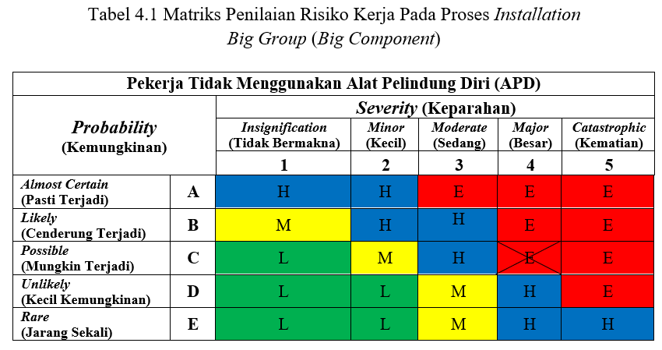
- Bekerja pada ketinggian tanpa menggunakan safety harness
- Pengoperasian crane yang tidak sesuai dengan Standard Operating Procedure (SOP)
- Pencahayaan yang kurang
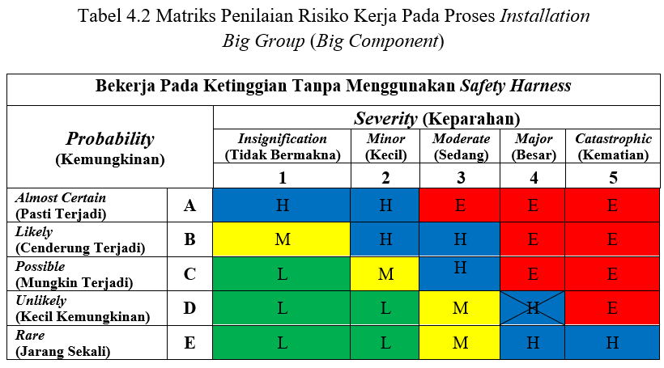
- Kosentrasi berkurang diakibatkan oleh kelelahan kerja
- Ergonomi atau posisi kerja yang tidak ideal

4.5 Pengolahan Data Menggunakan Matriks Penilaian Risiko
Setelah diketahui potensi bahaya dari setiap pekerjaan di Final Assembly Line (FAL), maka dilakukan pengolahan data menggunakan matriks penilaian risiko. Setiap kegiatan yang berpotensi bahaya mempunyai 1 matriks penilaian risiko. Tingkat kemungkinan (level of probability) diklasifikasikan ke dalam 5 tingkatan, dengan menggunakan tingkatan abjad yaitu huruf A sampai E sedangkan untuk tingkat keparahan (severity level) diklasifikasikan ke dalam 5 tingkatan, dengan menggunakan angka yaitu angka 1 sampai 5. Penilaian risiko bahaya kerja adalah hasil kali dari tingkat kemungkinan (level of probability) dengan tingkat keparahan (severity level) yang nantinya akan menghasilkan tingkatan risiko bahaya mulai dari L (Low Risk) sampai dengan E (Extreme Risk).

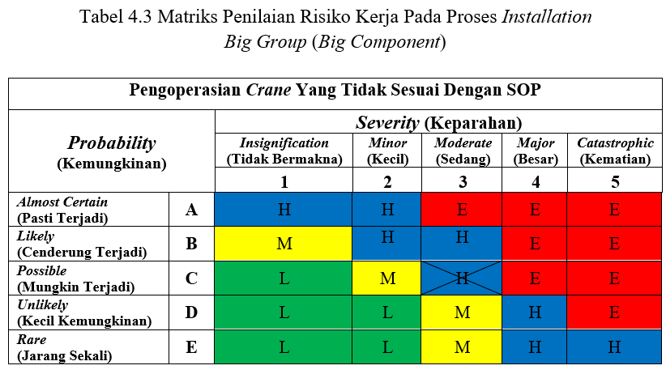
4.6 Pengolahan Data Potensi Bahaya Kerja Dengan Fault Tree Analysis (FTA)
Dari hasil pengolahan data menggunakan metode Hazard Identification and Risk Assesment (HIRA) ada dua potensi bahaya kerja dengan tingkat High Risk (Risiko Tinggi) dan satu potensi bahaya kerja dengan tingkat Extreme Risk (Risiko Ekstrim).
Pada penelitian kali ini metode Fault Tree Analysis (FTA) digunakan untuk menganalisis tingkat risiko bahaya kerja High Risk (Risiko Tinggi) dan Extreme Risk (Risiko Ekstrim) karena pada tingkat risiko ini suatu pekerjaan tidak bisa dilanjutkan sampai potensi bahayanya direduksi.
Berikut adalah potensi-potensi bahaya yang memiliki nilai High Risk (Risiko Tinggi) dan Extreme Risk (Risiko Ekstrim) :
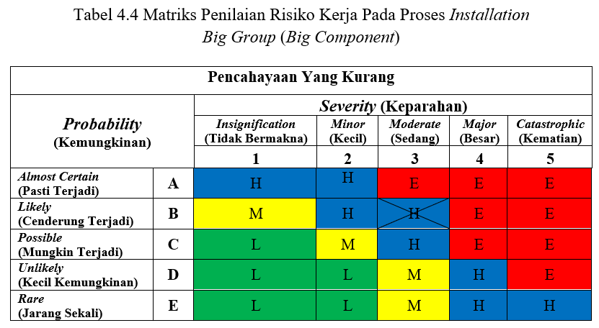
- Pekerja tidak menggunakan Alat Pelindung Diri (APD) pada pekerjaan installation component flight control and engine control kategori tingkat risiko adalah Extreme Risk (Risiko Ekstrim).
- Bekerja pada ketinggian tanpa menggunakan safety harness pada pekerjaan installation big group (big component) kategori tingkat risiko adalah High Risk (Risiko Tinggi).
- Pengoperasian crane yang tidak sesuai dengan Standard Operation Procedure (SOP) pada pekerjaan installation big group (big component) kategori tingkat risiko adalah High Risk (Risiko Tinggi).
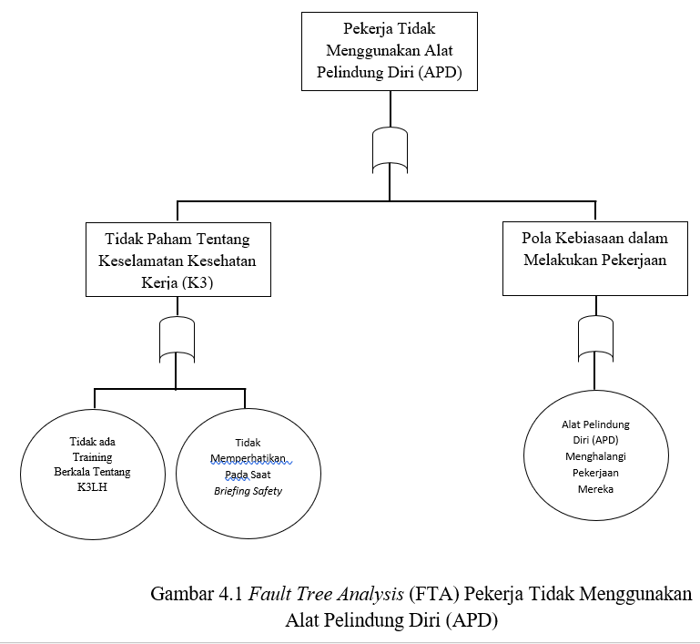

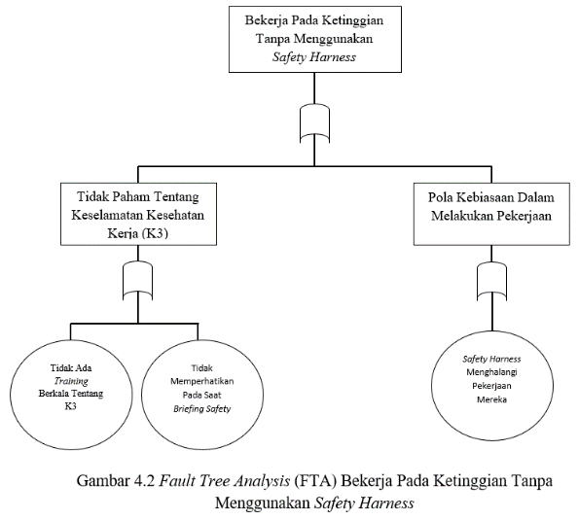
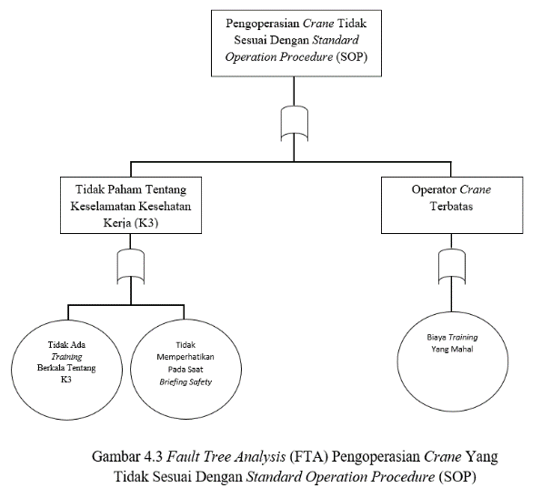

- ANALISIS
5.1 Penilaian Risiko dan Kategori Potensi Bahaya Kerja
5.1.1 Mechanical Installer
a. Installation Big Group/Big Component
Nilai dan kategori risiko potensi bahaya kerja pada kegiatan installation big group/big component terdiri dari C 4 (E), D 4 (H), C 3 (H), B 3 (H), D 2 (L) dan C 3 (H).

5.2 Analisis Potensi Bahaya Kerja Dengan Hazard Identification and Risk Assesment (HIRA)
Banyak dan beragamnya pekerjaan di Final Assembly Line (FAL) mengakibatkan banyaknya potensi bahaya yang ditimbulkan, oleh karena itu diperlukan suatu program pengendalian risiko untuk mengurangi atau menghilangkan potensi bahaya tersebut. Berikut adalah program pengendalian risiko dari setiap potensi bahaya.
- Pekerja tidak menggunakan Alat Pelindung Diri (APD), dampak dari potensi bahaya tersebut adalah terluka, terjepit, gangguan pernafasan dan iritasi kulit. Program pengendalian risiko yang harus diterapkan yaitu training K3LH, mengadakan safety patrol, memasukkan Alat Pelindung Diri (APD) pada Process Sheet/Work Order, tempat penyimpanan Alat Pelindung Diri (APD) dekat dengan tempat kerja dan sanksi bagi pekerja yang tidak menggunakan Alat Pelindung Diri (APD).
- Bekerja pada ketinggian tanpa menggunakan safety harness, dampak dari potensi bahaya tersebut adalah terjatuh. Program pengendalian risiko yang harus diterapkan yaitu training K3LH, mengadakan safety patrol, tempat penyimpanan safety harness dekat dengan area kerja dan sanksi bagi pekerja yang melanggar.
- Pengoperasian crane yang tidak sesuai dengan Standard Operating Procedure (SOP), dampak dari potensi bahaya tersebut adalah tertimpa dan benturan. Program pengendalian risiko yang harus diterapkan yaitu training operator crane, Operator crane harus orang yang sudah competence dan checklist fungsi crane sebelum digunakan.

5.3 Analisis Potensi Bahaya Kerja Dengan Fault Tree Analysis (FTA)
Dari hasil pengolahan data menggunakan metode Hazard Identification and Risk Assesment (HIRA) ada dua potensi bahaya kerja dengan tingkat High Risk (Risiko Tinggi) dan satu potensi bahaya kerja dengan tingkat Extreme Risk (Risiko Ekstrim).
Setelah potensi-potensi bahaya kerja teridentifikasi tingkat risikonya, kemudian dilakukan pengolahan data menggunakan Fault Tree Analysis (FTA). Ada tiga kejadian puncak (top event) yang teridentifikasi yaitu, Pekerja tidak menggunakan Alat Pelindung Diri (APD), bekerja pada ketinggian tanpa menggunakan safety harness dan pengoperasian crane yang tidak sesuai dengan Standard Operating Procedure (SOP).
Berikut adalah rekomendasi perbaikan terhadap penyebab potensi bahaya kerja dengan tingkat High Risk (Risiko Tinggi) dan Extreme Risk (Risiko Ekstrim).
- Pekerja tidak menggunakan Alat Pelindung Diri (APD), peristiwa dasar yang menyebabkan potensi bahaya tersebut adalah tidak ada training berkala tentang K3, tidak memperhatikan pada saat briefing safety dan Alat Pelindung Diri (APD) menghalangi pekerjaan mereka. Rekomendasi perbaikan yang harus diterapkan yaitu melakukan training berkala secara efektif dan efisien, memberikan teguran agar pekerja dapat memperhatikan pada saat briefing safety dan diadakan safety patrol setiap hari, bagi yang tidak menggunakan Alat Pelindung Diri (APD) diberikan sanksi.
- Bekerja pada ketinggian tanpa menggunakan safety harness, peristiwa dasar yang menyebabkan potensi bahaya tersebut adalah tidak ada training berkala tentang K3, tidak memperhatikan pada saat briefing safety dan safety harness yang menghalangi pekerjaan mereka. Rekomendasi perbaikan yang harus diterapkan yaitu melakukan training berkala secara efektif dan efisien, memberikan teguran agar pekerja dapat memperhatikan pada saat briefing safety dan diadakan safety patrol setiap hari, bagi yang tidak menggunakan safety harness pada saat bekerja pada ketinggian harus diberi sanksi.
- Pengoperasian crane yang tidak sesuai dengan Standard Operation Procedure (SOP), peristiwa dasar yang menyebabkan potensi bahaya tersebut adalah tidak ada training berkala tentang K3, tidak memperhatikan pada saat briefing safety dan biaya training yang mahal untuk operator crane. Rekomendasi perbaikan yang harus diterapkan yaitu melakukan training berkala secara efektif dan efisien, memberikan teguran agar pekerja dapat memperhatikan pada saat briefing safety dan dilakukan training operator secara bertahap agar biaya yang dikeluarkan tidak begitu besar.

- KESIMPULAN DAN SARAN
  - Kesimpulan
Berdasarkan hasil pengolahan data serta hasil analisis yang telah dilakukan, maka dapat ditarik kesimpulan sebagai berikut :
- Nilai risiko bahaya kerja Installation Big Group (Big Component) yang dominan di PT. Dirgantara Indonesia (Persero) khususnya di bagian produksi Final Assembly Line (FAL) adalah C 4 yang berarti tingkat keparahan bahaya kerja besar dan frekuensi kejadian sangat kecil sedangkan nilai kategori potensi bahaya kerja yang dominan adalah E yang berarti extreme risk (risiko extrim), ini memerlukan pelatihan dari pihak manajemen perusahaan dan diperlukan tindakan perbaikan secepatnya.
- Faktor penyebab terbesar terjadinya kecelakaan kerja Installation Big Group (Big Component) di bagian produksi Final Assembly Line (FAL) adalah pekerja tidak menggunakan Alat Pelindung Diri (APD). Ada dua hal yang menyebabkan pekerja tidak menggunakan Alat Pelindung Diri (APD) yang pertama adalah karena pola kebiasaan dalam melakukan pekerjaan disebabkan Alat Pelindung Diri (APD) menghalangi pekerjaan mereka, dan yang kedua karena pekerja tidak paham tentang keselamatan kesehatan kerja (K3) disebabkan oleh tidak adanya training berkala tentang K3LH (refreshment) dan pekerja tidak memperhatikan pada saat briefing safety.

  - Saran
Adapun saran yang diajukan peneliti adalah sebagai berikut :
- Melakukan identifikasi potensi bahaya kerja secara berkala, contohnya dalam satu tahun sekali, agar nilai risiko potensi bahaya selalu terbaharui.
- Seluruh pekerja di bagian produksi Final Assembly Line (FAL) harusnya lebih peduli terhadap keselamatan kesehatan kerja dengan diadakannya training berkala tentang K3 dan pemberian award atau punishment terhadap karyawan yang menggunakan dan tidak menggunakan Alat Pelindung Diri (APD).

DAFTAR PUSTAKA
- Aditama. 2006. Kesehatan dan Keselamatan Kerja. Jakarta : Universitas Indonesia.
- Argama, Rizky. 2006. Keselamatan dan Kesehatan Kerja sebagai Komponen Jamsostek. Jakarta : Fakultas Hukum Universitas Indonesia.
- Anonim. 2003. Safety Engineer Career Workshop. Jakarta : Phytagoras Global Development.
- Brauer, R.L. 1990. Safety and Health for Engineer. New York: Van Nostrand Reinhold.
- Departemen Tenaga Kerja. 1996. Ditjen Binawas. Peraturan Menteri Tenaga Kerja.
- Depnakertrans RI. 2007. Kecelakaan kerja dan Faktor-faktor Yang Berhubungan di Indonesia (Berdasarkan Data PT. Jamsostek Tbk), volume XXXX No. 3. Majalah Keselamatan Kerja dan Hiperkes. Juli-Oktober. Jakarta : Depnakertrans RI Press. Halaman 31- 45.
- Dessler, G. 1999. Manajemen Sumber Daya Manusia. Jakarta : Prenhallindo.
- Dewi, Rijuna. 2006. Pengaruh Keselamatan dan Kesehatan Kerja (K3) terhadap Kinerja Karyawan Pada PT. Ecogreen Oleochemicals Medan Plant. Medan : Universitas Sumatera Utara.
- Modjo, Robiana. 2007. Manfaat Penerapan dan Program Keselamatan dan Kesehatan Kerja. Jakarta : Ikatan Ahli Kesehatan Masyarakat Indonesia.
- No. PER/ 05/MEN/1996. Tentang Sistem Manajemen Keselamatan dan Kesehatan Kerja. Dit. PNKK : Jakarta.
- Priyanta, Dwi. 2000. Keandalan dan Perawatan. Surabaya : Teknik Sistem Perkapalan. Institut Teknologi Sepuluh November.
- PT. Dirgantara Indonesia. 2019. Profil Perusahaan. http://portal.indonesian-aerospace.com. (09 Agustus 2019).
- Roehan. 2014. Usulan Perbaikan Sistem Manajemen Keselamatan dan Kesehatan Kerja menggunakan metode HIRA (Hazzard Identification and Risk Assesment). Bandung : ITENAS.
- Suma’mur. 1981. Keselamatan Kerja dan Pencegahan Kecelakaan. Jakarta : PT. Toko Gunung Agung.
- Suma’mur. 2014. Higiene Perusahaan dan Kesehatan Kerja (HIPERKES) Jakarta : Sagung Seto.
- Susihono, Wahyu. 2012. Manajemen Bahaya Kerja I. Cilegon : FT UNTIRTA.
- Wahyu Susihono. 2013. Jurnal Spektrum Industri vol 11, no 2, 117 – 242. Cilegon : FT UNTIRTA
- Tarwaka. 2014. Keselamatan dan Kesehatan Kerja (Manajemen dan Implementasi di Tempat Kerja). Surakarta : Harapan Offset

